Профессиональная организация праздника Новый Год — это отличный способ оставить все плохое в уходящем году, а в Новый Год взять все только лучшее! Волшебный Новогодний Праздник, который организует агентство «Свадебный Рай» - это теплые чувства радости и восхищения, которые будут возвращаться к Вам снова и снова!

1. Ведущие  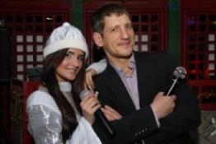 |  | От 30.000 руб.
2. Актёры, пародисты, Мимы  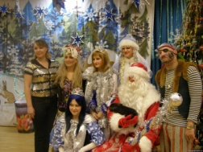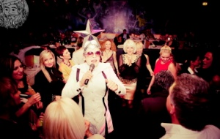 |  | От10.000 руб.
3. Дед Мороз и Снегурочка  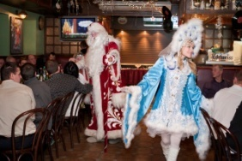 |  | От 15.000 руб.
4. Танцевальные коллективы  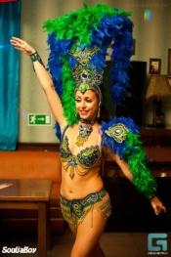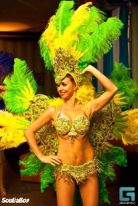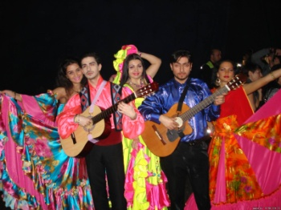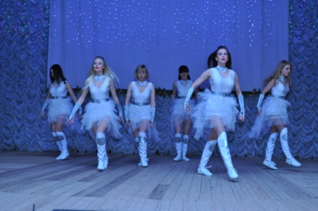 |  | От 30.000 руб.
5. Развлекательные шоу программы  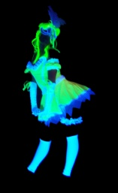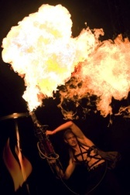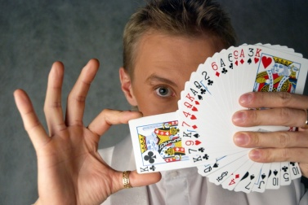 |  | От 35.000 руб.
6. Услуги Ди-Джея |  | От 25.000 руб.
7. Живые музыканты |  | От 35.000 руб.
8. Оформление кафе/ ресторана |  | От 35.000 руб.
9. Разработка оригинальной концепции сценария и текстов |  | От 3.000 руб.
10. Подбор место проведения мероприятия |  | От 3000 руб.
11. Организация фуршета |  | От 30.000 руб.
12. Шоколадный фонтан и фруктовые композиции  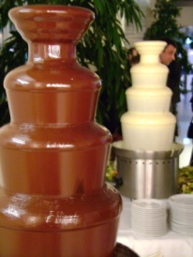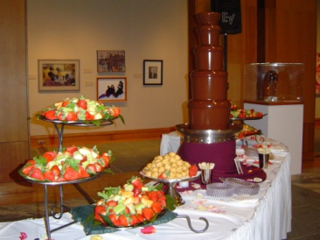 |  | От 30.000 руб.
13. Фотосъёмка |  | От 25.000 руб.
14. Видеосъёмка |  | От 30.000 руб.
15. Световое обеспечение (профессиональные лазеры) |  | От 30.000 руб.
16. Спецэффекты  Генераторы; Легкого/тяжёлого дыма  Мыльных пузырей  Тающего/не тающего снега  Конфетти пушка  Конфетти машина |  | От 15.000 руб.
17. Организация фейерверка любого уровня сложности |  | От 50.000 руб.
18. Новогодние конфетные букеты  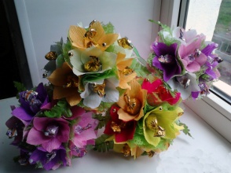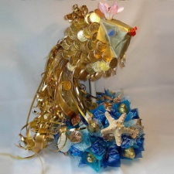 |  | От 5.000 руб.
19. Новогодние фруктовые букеты  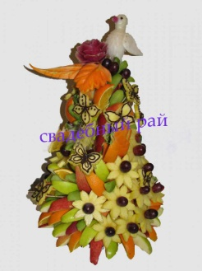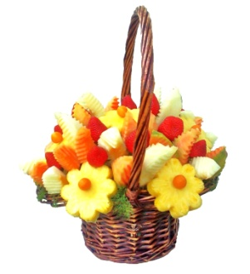 |  | От 10.000 руб.
Пусть Новый год ко всем идущий,
Придет и будет самый лучший,

